四川融创标合招标代理有限公司
供
应
商
办
事
指
南

二〇二四年

一、报名流程图
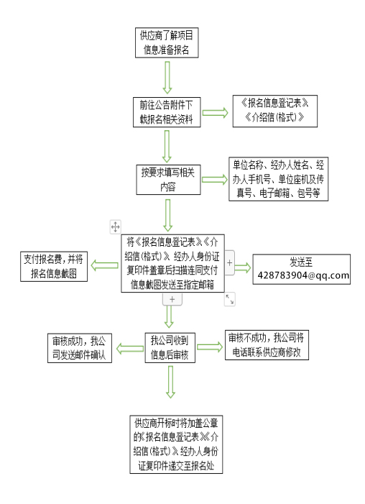

报名联系电话：0831-5892220
注：上述流程中涉及表单等详见附件。

附件一：
报名信息登记表
项目名称
项目编号 |  |  | 包号  （如涉及时填写） | /
报名时间
单位信息 | 单位名称 | 注：单位名称应与公章上的名称一致，否则因供应商填写错误导致的后果将由供应商自行承担。
单位信息 | 联系方式 | 固定电话：
经办人信息 | 姓名
经办人信息 | 手机号
经办人信息 | 电子邮件
报名费用支付方式 |  | 移动支付□ 现金□ |  | 注：微信转账时请备注公司简称。
备注：

附件二：
介绍信
四川融创标合招标代理有限公司：
兹介绍我公司 （身份证号： ），前往你处办理 采购项目（项目编号： ）的报名事宜，请与接洽！

Xxxxxxxxx公司
（加盖公章）
年 月 日
附：经办人身份证（正反面）复印件
身份证（正面）
身份证（背面）

附件三：

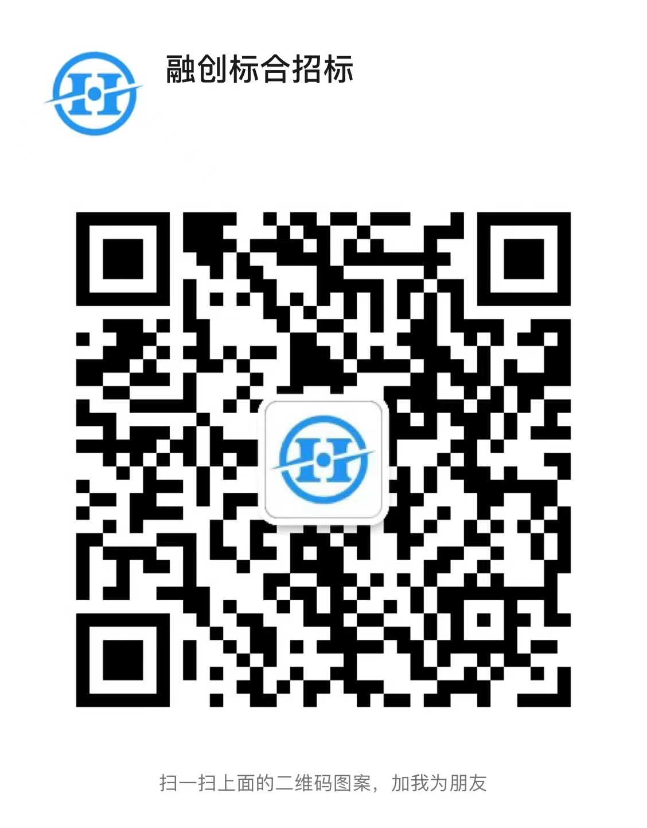

二、供应商温馨提示
各供应商朋友：您好！
为感谢贵单位参加本次政府采购活动，为优化市场营商环境，提高企业市场竞争力，节省时间，我公司对您的采购业务作如下温馨提示：
- 完成报名登记手续后，及时按照招标文件规定办理投标保证金(跨行转账时间较长，请注意缴纳投标保证金时效性)（政府采购项目不收取投标保证金，非政府采购项目可能涉及投标保证金，请认真研读采购文件）。
- 鉴于当前对供应商的很多证明或要求提供承诺即可，为规范政府采购活动，推进政府采购诚信建设，潜在供应商在参与本次政府采购项目时严禁提供虚假承诺，如提供虚假承诺将报告监管部门严肃追究法律责任。
- 投标截止时间和开标时间及时到达投标文件递交地点和开标地点(目前交通状况欠佳，请开标当日提前半小时到达招标文件指定地点，若有样品还需提前咨询准备)。
- 若您成为中标(成交)单位后，结果公告(公告期限为１个工作日)结束时我单位将给您递发缴费通知[缴费一类为招标代理服务费；二类为履约保证金(投标保证金自动退回原账户)]。若项目废标(终止)后，投标保证金会及时自动退付给各投标单位，项目重新启动时请按要求重新缴纳投标保证金。采购代理机构应当自中标通知书发出之日起5个工作日内退还未中标供应商的投标保证金，自政府采购合同签订之日起5个工作日内退还中标供应商的投标保证金。
- 在中标(成交)通知书发出之日起30日内按招投标文件要求及时与采购人签订合同，同时请将签订好的采购合同在五个工作日内送我公司编号归档，并报同级财政部门备案。
- 合同履约完成后，中标(成交)单位须与采购人签订《质量验收合格证明书》(具体详见招标文件规定)。
- 履约保证金退付条件：一是中标单位与采购人签订的采购合同；二是《质量验收合格证明书》。若资料不齐，可能会给您退付履约保证金带来不便。
- 谢谢您的支持与配合，若在服务中给您带来的不便，请您多多谅解！若需关注更多采购资讯，请关注我公司微信。如您对我公司的服务质量不满意，请您提出宝贵意见。

